I. TRẮC NGHIỆM KHÁCH QUAN (5 điểm)
Câu 1. Chuyển động cơ là
A. sự thay đổi hướng của vật này so với vật khác theo thời gian.
B. sự thay đổi chiều của vật này so với vật khác theo thời gian.
C. sự thay đổi vị trí của vật này so với vật khác theo thời gian .
D. sự thay đổi phương của vật này so với vật khác theo thời gian.
Câu 2. Công thức tính vận tốc trong chuyển động thẳng biến đổi đều là
A. $v=v_{0}-at$.
B. $v=v_{0}+at$.
C. $v=v_{0}-\frac{at^{2}}{2}$.
D. $v=v_{0}+\frac{at^{2}}{2}$.
Câu 3. Chuyển động của vật nào dưới đây sẽ được coi là rơi tự do nếu được thả rơi?
A. Một sợi chỉ.
B. Một viên bi thép.
Câu 4. Giá của lực là
A. đường thẳng mang véc tơ lực.
B. đường thẳng song song với véc tơ lực.
C. đường thẳng vuông góc với véc tơ lực.
D. đường thẳng cắt véc tơ lực.
Câu 5. Trong các cách viết hệ thức của định luật II Niu-tơn dưới đây, cách viết nào đúng?
A. $\vec{F}=-ma$.
B. $\vec{F}=\frac{\vec{a}}{m}$.
C. $\vec{a}=\frac{\vec{F}}{m}$.
D. $\vec{F}=ma$.
Câu 6. Trong đồ thị vận tốc ở hình vẽ, đoạn nào ứng với chuyển động thẳng chậm dần đều?
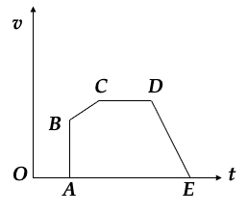
A. Đoạn AB.
B. Đoạn BC.
C. Đoạn CD.
D. Đoạn DE.

